CATANDUVAS, 24 A 28 DE MAIO DE 2021.
PROFESSORA:
SEGUNDA PROFESSORA:
ALUNA:
SÉRIE: 5º ANO VESPERTINO

- ESCREVA O ALFABETO E DESTAQUE AS VOGAIS COM UM LÁPIS COLORIDO.
........................................................................................................................................................................................................................................................................................

- ESCREVA OS NÚMEROS DE 190 A 200.
............................................................................................................................................

- NA TABELA, COMPLETE COM OS NÚMEROS QUE FALTAM DE 150 A 200.
 | 152 | 153 |  |  | 156 |  | 158 |  | 160
161 |  |  | 164 | 165 |  | 167 | 168
 | 172 |  | 174 |  | 176 |  |  | 179
181 |  | 183 |  | 185 | 186 |  |  |  | 190
 | 192 | 193 |  |  | 196 | 197 |  | 199

- FORME PALAVRAS DE ACORDO COM A NUMERAÇÃO.
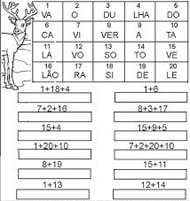
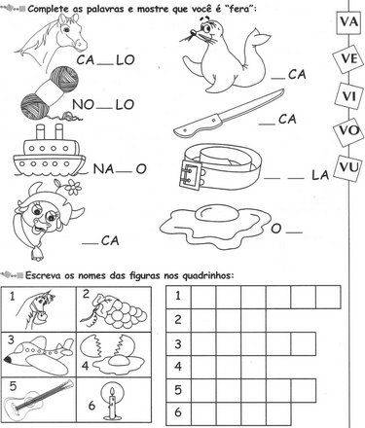
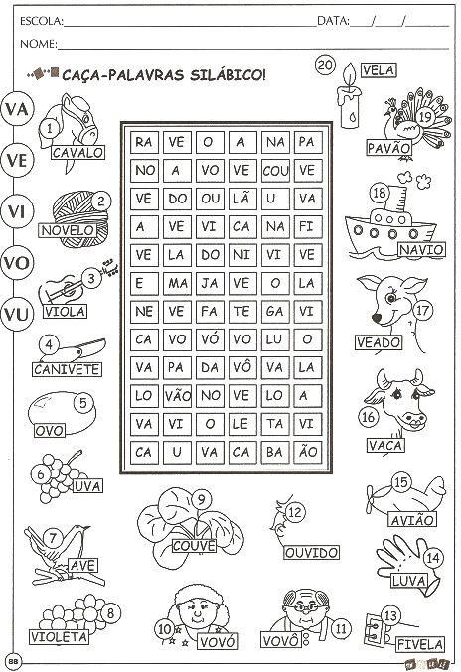

- LIGUE OS PONTOS E COMPLETE O DESENHO.

